
~~展愛佈告欄~~
南台中家扶中心展愛隊第36期
指導老師：洪昇暉 隊長：賴嘉彬 編輯：文書組

第11004號
展愛月訊
  - 與主任開會組織章程，針對比較關注或與原先展愛隊組織章程有誤差的部分提出。
（1）第三章，第四條，第三項：訓練：經甄選合格後，應接受職前訓練3小時；訓練期間中途缺席者不予遴用。自面試及審核書面合格通過，為實習志工，實習期間為六個月及達服務時數12小時和參與各支隊月例2次。
（2）第三章，第五條：志工應參加本中心或經本中心認證之其他單位辦理的教育訓練達六小時以上；志工每年參與隊務會議應達4次以上；每年參與服務與活動應達30小時。
（3）第七章，第一條：本隊之經費來源為隊員繳納之隊費及其所生之法定孳息，隊費一年為300元以上。
（4）第七章，第二條：其他非隊費之收入如隊友之樂捐、外界贊助等，皆納入本中心統籌管理，不得轉入隊費。
（5）第七章，第三條：隊費由專人負責，並由各分隊幹部會議予以公告與監督，且每年六月、十二月呈報中心志工隊督導、主管簽核，隊費之使用須經指導社工員同意，其中部份經費須用於本中心兒童少年及家庭福利服務之工作。
備註1：隊長口述主任敘述：隊費既往不咎.鼓勵性可以用在中心服務上。
備註2：組織章程與展愛有衝突的部分，會在隊員大會前提出修正，明年(2022年1月1日)生效。

依據「南台中家扶中心展愛服務隊組織章程施行細則」第七章第四點規定，公布今年服務時數為36小時，如有異動將於9月月例會公布。

2021年03月份服務累積時數
2021年03月服務時數累積
行政組、文書組服務時數
  組別 | 姓名 | 出勤時數 | 服務時數 | 志工手冊時數 | 1~3月服務時數 | 4~6月服務時數 | 7~9月服務時數 | 10~12月服務時數
  行政組 | 賴嘉彬 | 11 | 0 | 0 | 0 | 0 | 0 | 0
  行政組 | 王志誠 | 8 | 1 | 1 | 1 | 0 | 0 | 0
  行政組 | 潘志群 | 8.5 | 0 | 0 | 0 | 0 | 0 | 0
  行政組 | 李素卿 | 12.5 | 4 | 4 | 4 | 0 | 0 | 0
  文書組 | 顏鵬洲 | 20 | 10 | 0 | 10 | 0 | 0 | 0
  文書組 | 林玉婷 | 14 | 6 | 6 | 6 | 0 | 0 | 0
  文書組 | 廖淑敏 | 39.5 | 34 | 34 | 34 | 0 | 0 | 0
  文書組 | 蕭婷懌 | 3 | 3 | 0 | 3 | 0 | 0 | 0
展一組服務時數
  組別 | 姓名 | 出勤時數 | 服務時數 | 志工手冊時數 | 1~3月服務時數 | 4~6月服務時數 | 7~9月服務時數 | 10~12月服務時數
  展一組 | 謝閔宇 | 11.5 | 8 | 8 | 8 | 0 | 0 | 0
  展一組 | 蔡乙瑄 | 8.5 | 8.5 | 8.5 | 8.5 | 0 | 0 | 0
  展一組 | 蔡文祥 | 5.5 | 0 | 0 | 0 | 0 | 0 | 0
  展一組 | 吳茂昇 | 0 | 0 | 0 | 0 | 0 | 0 | 0
  展一組 | 陳嶸銨 | 14 | 11.5 | 11.5 | 11.5 | 0 | 0 | 0
  展一組 | 蘇世偉 | 7.5 | 0 | 0 | 0 | 0 | 0 | 0
  展一組 | 李敏華 | 22.5 | 17 | 17 | 17 | 0 | 0 | 0
  展一組 | 蔡植丞 | 0 | 0 | 0 | 0 | 0 | 0 | 0
  展一組 | 黃淑貞 | 4.5 | 4.5 | 4.5 | 4.5 | 0 | 0 | 0
  展一組 | 賴彥儒 | 14 | 11.5 | 11.5 | 11.5 | 0 | 0 | 0
  展一組 | 陳子鈴 | 12 | 9 | 9 | 9 | 0 | 0 | 0
  展一組 | 葉士豪 | 3 | 3 | 0 | 3 | 0 | 0 | 0
  展一組 | 何建國 | 14 | 8.5 | 8.5 | 8.5 | 0 | 0 | 0
  展一組 | 林錦華 | 2.5 | 0 | 0 | 0 | 0 | 0 | 0
展二組服務時數
  組  別 | 姓名 | 出勤時數 | 服務時數 | 志工手冊時數 | 1~3月服務時數 | 4~6月服務時數 | 7~9月服務時數 | 10~12月服務時數
  展二組 | 鄧美娟 | 14 | 1 | 1 | 1 | 0 | 0 | 0
  展二組 | 劉雅淑 | 6.5 | 4 | 4 | 4 | 0 | 0 | 0
  展二組 | 曹建勛 | 0 | 0 | 0 | 0 | 0 | 0 | 0
  展二組 | 孫守澤 | 12 | 12 | 12 | 12 | 0 | 0 | 0
  展二組 | 李妍萱 | 7 | 4.5 | 4.5 | 4.5 | 0 | 0 | 0
  展二組 | 林添榮 | 18 | 18 | 18 | 18 | 0 | 0 | 0
  展二組 | 翁美玲 | 14 | 8.5 | 8.5 | 8.5 | 0 | 0 | 0
  展二組 | 賴素煖 | 5.5 | 3 | 3 | 3 | 0 | 0 | 0
  展二組 | 鄭麗敏 | 16 | 16 | 16 | 16 | 0 | 0 | 0
  展二組 | 陳毅佩 | 3 | 3 | 3 | 3 | 0 | 0 | 0
  展二組 | 魏駿紘 | 2.5 | 0 | 0 | 0 | 0 | 0 | 0
  展二組 | 廖婉如 | 7 | 4.5 | 4.5 | 4.5 | 0 | 0 | 0
  展二組 | 林振川 | 30.5 | 27.5 | 27.5 | 27.5 | 0 | 0 | 0
  展二組 | 田鳳英 | 0 | 0 | 0 | 0 | 0 | 0 | 0
展三組服務時數
  組別 | 姓名 | 出勤時數 | 服務時數 | 志  手冊時數 | 1~3月服務時數 | 4~6月服務時數 | 7~9月服務時數 | 10~12月服務時數
  展三組 | 沈善剴 | 8.5 | 0 | 0 | 0 | 0 | 0 | 0
  展三組 | 張翎軒 | 0 | 0 | 0 | 0 | 0 | 0 | 0
  展三組 | 李惠如 | 3 | 0 | 0 | 0 | 0 | 0 | 0
  展三組 | 莊舒郁 | 0 | 0 | 0 | 0 | 0 | 0 | 0
  展三組 | 林翠純 | 2.5 | 0 | 0 | 0 | 0 | 0 | 0
  展三組 | 張同本 | 0 | 0 | 0 | 0 | 0 | 0 | 0
  展三組 | 蔡湘芸 | 4 | 4 | 4 | 4 | 0 | 0 | 0
  展三組 | 吳昱慧 | 0 | 0 | 0 | 0 | 0 | 0 | 0
  展三組 | 朱晨梅 | 16 | 13 | 13 | 13 | 0 | 0 | 0
  展三組 | 黃文衍 | 2.5 | 0 | 0 | 0 | 0 | 0 | 0
  展三組 | 周聿家 | 2.5 | 0 | 0 | 0 | 0 | 0 | 0
  展三組 | 蔡植先 | 0 | 0 | 0 | 0 | 0 | 0 | 0
  展三組 | 林以羚 | 0 | 0 | 0 | 0 | 0 | 0 | 0
見習志工/  展友  服務時數
  組別 | 姓名 | 出勤時數 | 服務時數 | 志工手冊時數 | 1~3月服務時數 | 4~6月服務時數 | 7~9月服務時數 | 10~12月服務時數
  見習一 | 忻健生 | 7 | 5 | 0 | 5 | 0 | 0 | 0
  見習二 | 郭虹汝 | 2 | 0 | 0 | 0 | 0 | 0 | 0
  見習三 | 潘品任 | 4 | 2 | 0 | 2 | 0 | 0 | 0
  展友 | 鄭文凱 | 3 | 0 | 0 | 0 | 0 | 0 | 0

2021年04月份活動報名
活動名稱 | 日期 | 時間 | 人力 | 負責組別 | 服務內容 | 錄取名單
維他露萬人健走兒保宣導 | 4/10(六) | 06:30-10:30 | 4 | 展一組 | 1. 協助寄養組老師在萬人健行活動擺攤、宣導寄養家庭招募。 | 4/10：林添榮、蔡文祥、黃淑貞、劉雅淑
大坑9號步道義賣活動 | 4/10(六) | 08:00-16:00 | 3 | 展一組 | 1.宣導南台中家扶中心的服務及邀請打卡加入中心粉絲團  2. 經營及推廣中心的義賣品，募得中心扶幼基金。  3. 結合志工力量賣出中心茶葉及義賣品，籌募家扶孩子們的扶幼基金。  4.志工3人一組早上8:00開始中午輪流吃便當，下午4:00結束。  5.中午提供中心老師及志工便當，老師志工輪流休息。 | 4/10：葉士豪、何建國、陳嶸銨
中心服務台(上午) | 4/17(六)  4/24(六) | 08:00-12:00 | 1 | 展一組 | 協助同工接聽電話、捐款或物資引導、參與活動或服務引導 | 4/17：林振川  4/24：吳昱慧
中心服務台(下午) | 4/17(六)  4/24(六) | 13:00-17:00 | 1 | 展一組 | 協助同工接聽電話、捐款或物資引導、參與活動或服務引導 | 4/17：林振川  4/24：
四月份月例會 | 4/18(日) | 19:00-21:00 | 全隊 | 展一組 | 月例會 | 4/18：何建國、田鳳英、蔡文祥
兒保組年度兒保宣導活動 | 4/24(六) | 12:00-16:00 | 4 | 展一組 | 1.協助兒保組老師擺攤，並綠園道進行兒保宣導活動，與社區民眾進行互動。 2.本活動有提供午餐 | 4/24：陳嶸銨、賴彥儒、田鳳英
實物發放補給及交管 | 4/27(二)  4/28(三)  4/29(四) | 08:30-17:00 | 2 | 展一組 | 1. 現場交通指引及管制  2. (必要時)協助物資搬運—包含溫媽媽現場物資處理(搬物資)、行動不便家長幫忙等  3. 出入人員量體溫  4. 全天值班志工提供便當 | 4/27：朱晨梅  4/28：蔡湘芸、孫守澤  4/29：
志工在職訓練 | 4/17(六) |  |  |  |  | 4/17：
網站擷取名單時間：2021/4/1

2021年05月份活動預告
活動名稱 | 日期 | 時間 | 人力 | 負責組別 | 負責人 | 服務內容 | 中心負責組別 | 中心負責社工
中心服務台(下午) | 05/15(六)  05/22(六)  05/29(六) | 13:00-17:00 | 1 | 展二組 | 鄧美娟 | 協助同工接聽電話、捐款或物資引導、參與活動或服務引導 | 兒保組 | 洪昇暉
中心服務台(上午) | 05/15(六)  05/22(六)  05/29(六) | 08:00-12:00 | 1 | 展二組 | 鄧美娟 | 協助同工接聽電話、捐款或物資引導、參與活動或服務引導 | 兒保組 | 洪昇暉
五月份月例會 | 05/15(六) | 19:00-21:00 | 全隊 | 展二組 | 鄧美娟 | 月例會
外訪活動 | 05/15(六) | 07:00-15:00 | 全隊 | 展二組 | 鄧美娟 | 參觀、協助其他志工團體。
兒保組彩虹屋玩具整理 | 05/08(六)  05/22(六) | 09:00-12:00 | 1 | 展二組 | 鄧美娟 | 玩具整理/行政工作 | 兒保組 | 周淳瑩
實物發放補給及交管 | 05/26(三)  05/27(四)  05/28(五) | 08:30-17:00 | 2 | 展二組 | 鄧美娟 | 發放物資整理補給/交管1. 現場交通指引及管制  2. (必要時)協助物資搬運—包含溫媽媽現場物資處理(搬物資)、行動不便家長幫忙等  3. 出入人員量體溫  4. 全天值班志工提供便當 | 經扶組 | 周慧玲
維他露母親節活動 | 05/08(六) | 07:30-11:00 | 10 | 展二組 | 鄧美娟 | 協助發放康乃馨與飲料 | 家扶組 | 游一帆
註：勞工連假：05/01(六)~05/02(日)。

感謝你(妳)們的熱誠參與
03/13(六)，由林振川、林添榮、賴彥儒、翁美玲共4位夥伴協助大坑9號步道義賣活動。
03/20(六)、03/27(六)，由鄭麗敏、林振川共2位夥伴協助中心服務台(下午)。
03/20(六)、03/27(六)，由鄭麗敏、林振川共2位夥伴協助中心服務台(上午)。
03/06(六)，由忻健生、潘品任共2位夥伴協助中心服務台培訓課程。
03/31(三)，由顏鵬洲、林玉婷、廖淑敏共3位夥伴協助文書組工作。
03/06(六)，由林添榮共1位夥伴協助東山廣場家扶社區義賣。
03/31(三)，由李素卿、李敏華共2位夥伴協助家扶到校園兒保宣導活動。
03/26(五)，由劉雅淑共1位夥伴協助電腦文書協助。
03/25(四)、03/26(五)、03/27(六)，由蔡乙瑄、廖淑敏、謝閔宇、陳嶸銨、何建國共5位夥伴協助實物發放補給及交管。
03/12(五)，由劉雅淑共1位夥伴協助獎助學金行政協助。
03/21(日)，由賴嘉彬、李素卿、顏鵬洲、林玉婷、廖淑敏、蔡文祥、陳嶸銨、蘇世偉、李敏華、賴彥儒、何建國、林錦華、鄧美娟、劉雅淑、李妍萱、翁美玲、賴素煖、魏駿紘、廖婉如、沈善剴、周聿家、林翠純、黃文衍共23位夥伴參與月例會。
四月份壽星大集合
組別 | 姓名 | 生日
展一組 | 賴彥儒 | 4月9日
展三組 | 蔡湘芸 | 4月9日
展二組 | 鄧美娟 | 4月14日
文書組 | 蕭婷懌 | 4月20日

2021年03月收支明細
零用金帳
年 | 月 | 日 | 編號 | 科目 | 摘 要 | 收 入 | 支 出 | 現金餘額
110 | 2 | 20 | 6 | 隊服收入 | 林以羚夏制服 | 250 |  | 24,375
110 | 3 | 21 | 7 | 隊費收入 | 56乙瑄 | 500 |  | 24,875
 |  |  | 8 | 隊務支出 | 3月月例會材料費24*300 |  | 7,200 | 17,675
 |  |  | 9 | 隊務支出 | 110年3月慶生蛋糕 |  | 147 | 17,528

零用金 | 17,528
郵局存款 | 104,381
總計 | 121,909
郵局帳
年 | 月 | 日 | 編號 | 科目 | 摘 要 | 收 入 | 支 出 | 帳戶餘額
110 | 3 | 22 |  |  | 57以羚 | 500 |  | 104,381

活動剪輯
~~2021/03/13(六) 大坑9號步道義賣活動

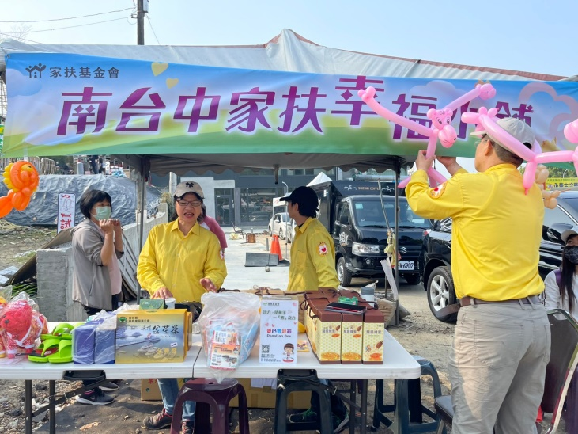  夥伴活動布置 | 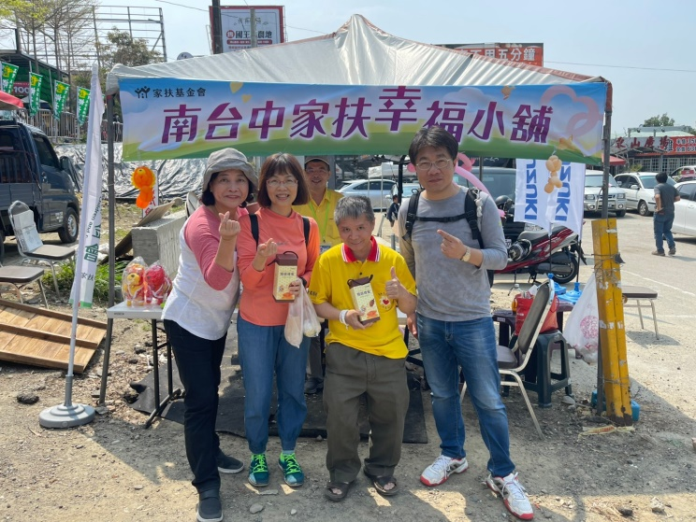  一同參與義賣捐助
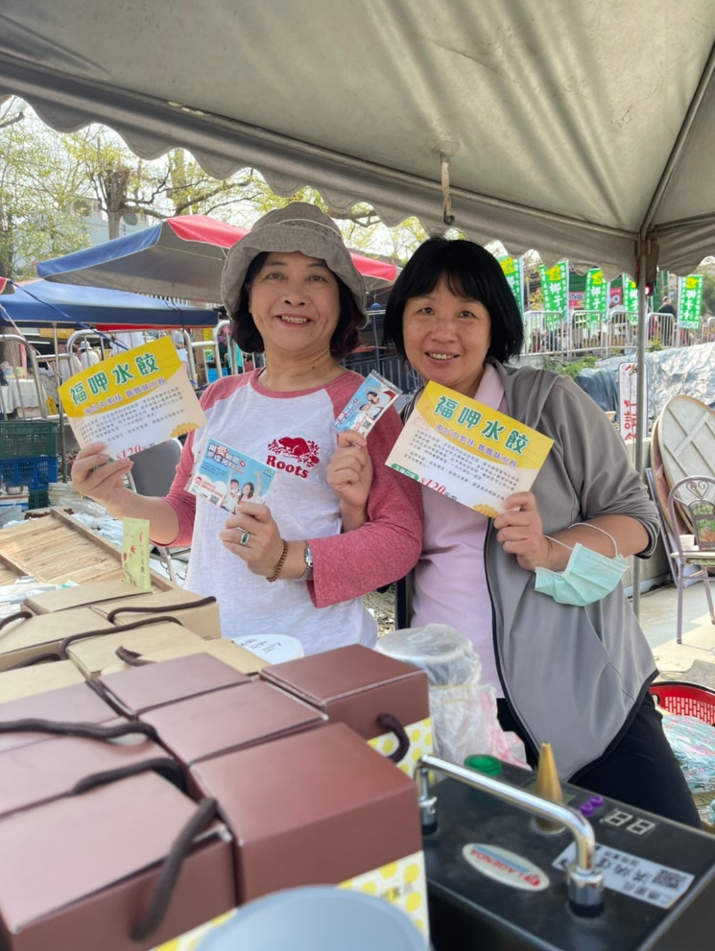  家福水餃讚喔! | 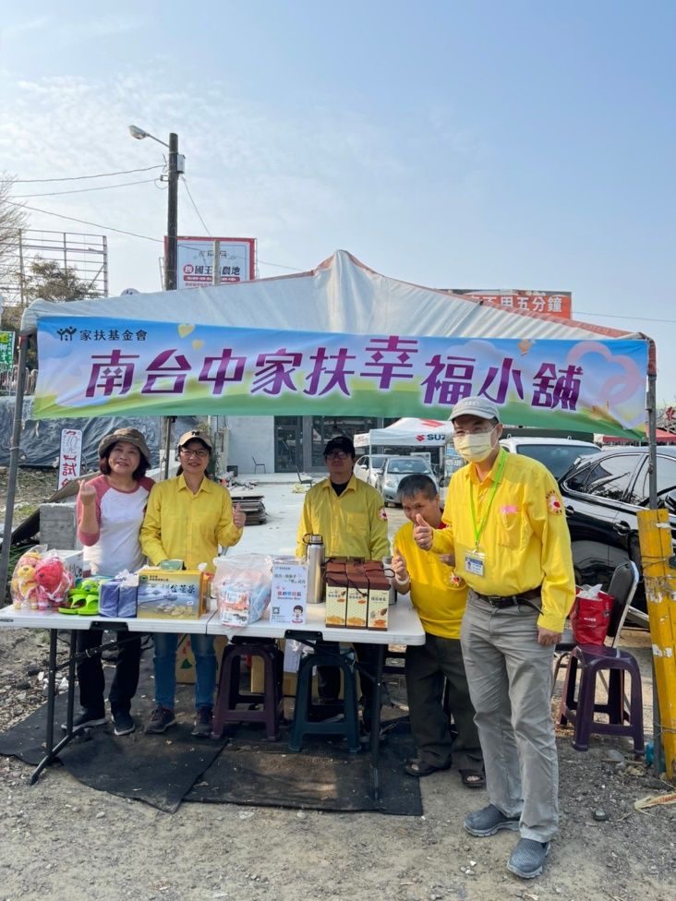  感謝夥伴熱情參與

活動剪輯
~~2021/03/21(日)展愛月例會~~

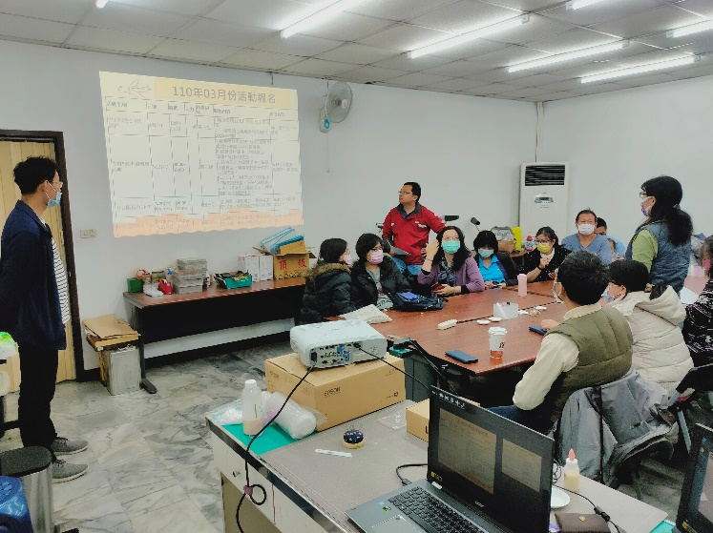  大家認真開會 | 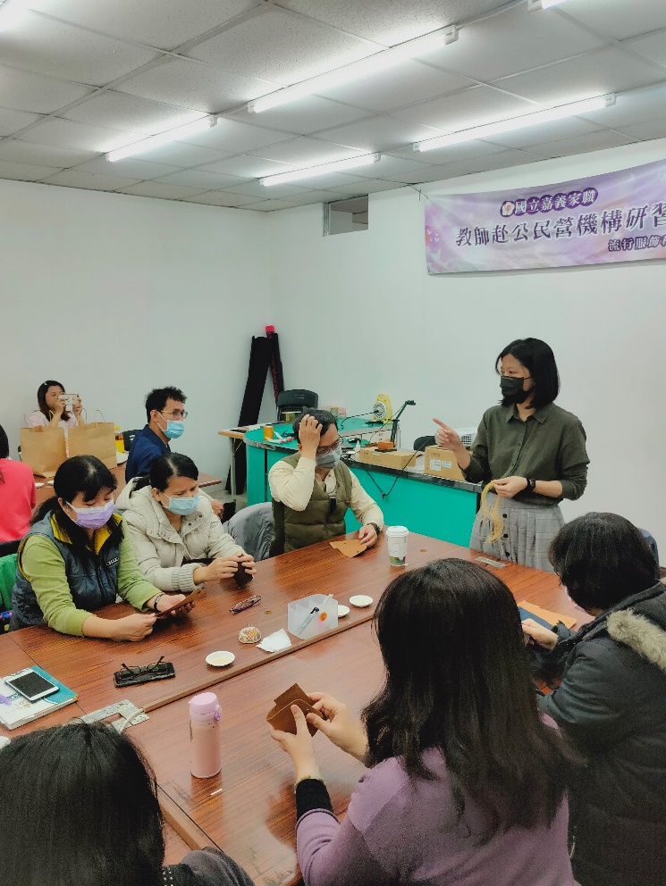  開始講解手作零錢包
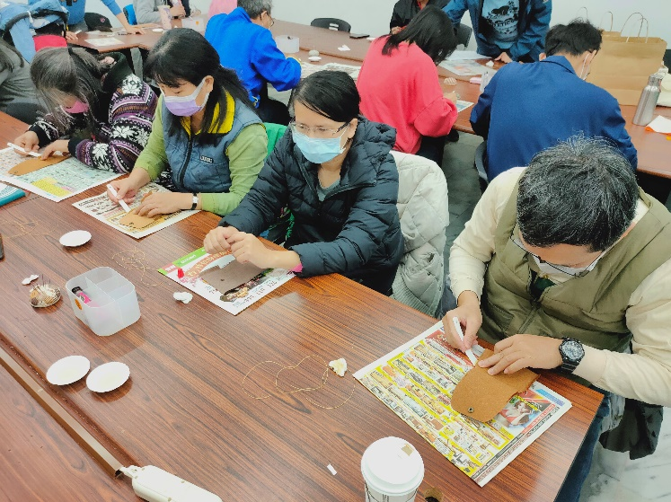  專心一致的製作 | 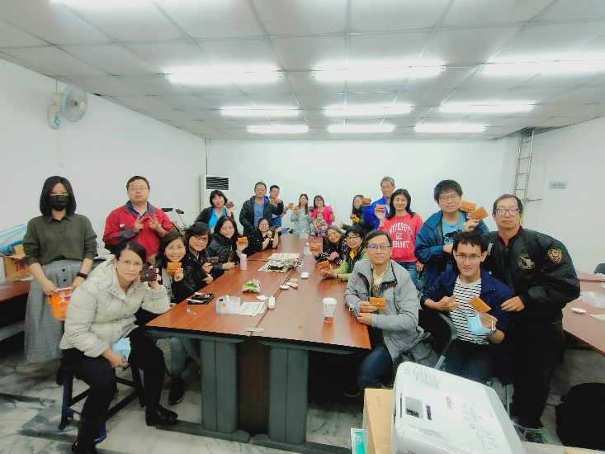  夥伴們完成獨一無二的作品

